**YAZILIM MİMARİ VE TASARIMI**

2021-2022 Bahar Dönemi

**PROJE RAPORU**

25.05.2022

Ayşe Irmak Koç 202803046

Hicran FİLİZ 202802054

Pelda KABAK 202803043

1. Giriş

Ödevin amacı yazılım mimari ve tasarımlarını kullanarak online rezervasyon sistemi geliştirmek.

1. Geliştirme ve Çalıştırma Ortamları

Ödevi geliştirmek için Visual Studio 2019 kullandık.

UML Diyagramı için DRAW.IO kullandık.

1. Program Akışı

Ödev için geliştirdiğim program ilk başta bir ‘Login’ sayfasıyla başlar. Login sayfası içerisinde kullanıcı girişi ve ‘Kayıt Ol’ butonları vardır. Daha sonra kullanıcı giriş yaptığında karşısına rezervasyon ekranı çıkar. Bu ekran kullanıcıya gidiş tarihi, dönüş tarihi, nereden ve nereye gideceği, konaklama ve ulaşım tipi seçtirir.

Kullanıcı rezervasyon oluşturduğunda ödeme sayfasına gider. Burada da kredi kartı bilgilerini girip ödemeyi tamamlar ve ödeme tamamla ekranına gider.

Kullanıcının karşısına rapor alabileceği bir ekran çıkar. Burada da rezervasyonuna dair HTML ve XML tipinde raporlar alabilir.

Rezervasyon ekranında aynı zamanda rezervasyon iptal seçeneği de vardır. Bu seçeneğe tıkladığında kullanıcı geçmiş rezervasyonlarının iptalini gerçekleştirebilir.

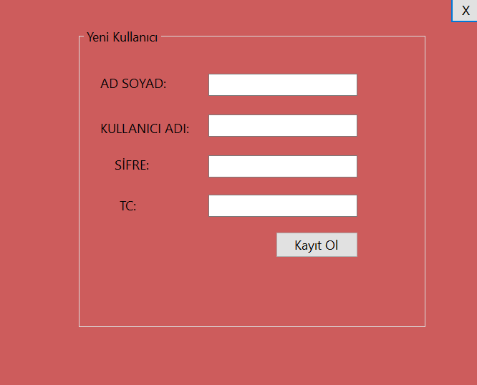 metin içeren bir resim

Açıklama otomatik olarak oluşturuldu

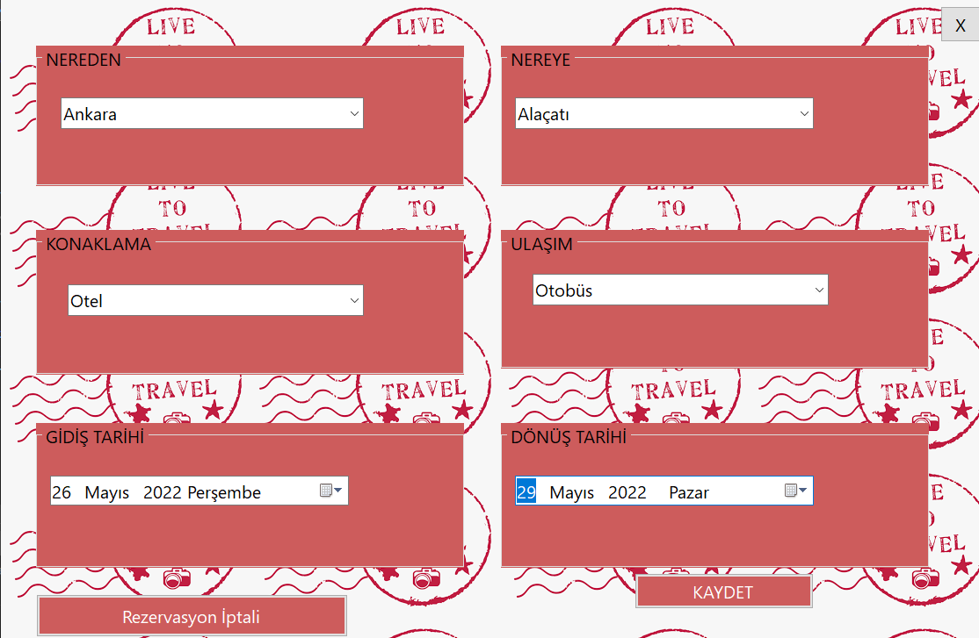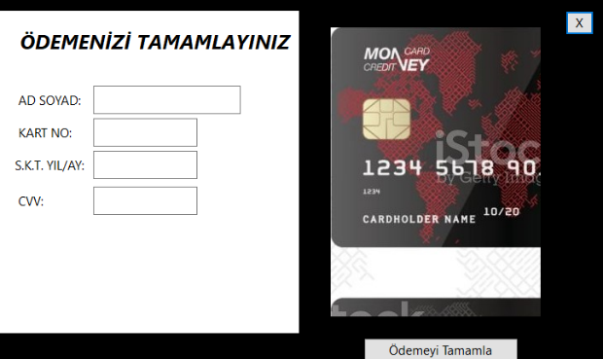

tablo içeren bir resim

Açıklama otomatik olarak oluşturuldu 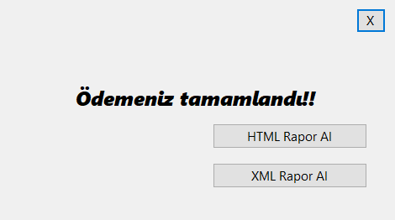metin içeren bir resim

Açıklama otomatik olarak oluşturuldu metin içeren bir resim

Açıklama otomatik olarak oluşturuldu

1. Kullanılan Mimari Tasarımlar

Rapor alma ekranında Builder tasarım deseni kullanıldı.

Program Paketlerinde AbstractFactory tasarım deseni kullanıldı.

Seyahat IUlasim ve IKonaklama olarak 2 ayrı Interface’e bölünerek bağımlılıklar gevşetildi.

Genel olarak koda bakıldığında tek sorumluluk prensibine uygundur.

1. Sonuç

Ödevi geliştirmekle ilgili kazanımlarımızın kesinlikle bize çok faydası olduğunu düşünüyoruz. Proje hata yönetimi, kod düzeni ve sadeliği ve mimariyle ilgili bir çok şeyi daha çok anlamamıza ve yönetmedeki becerilerimizin gelişmesinde yardım sağladı.

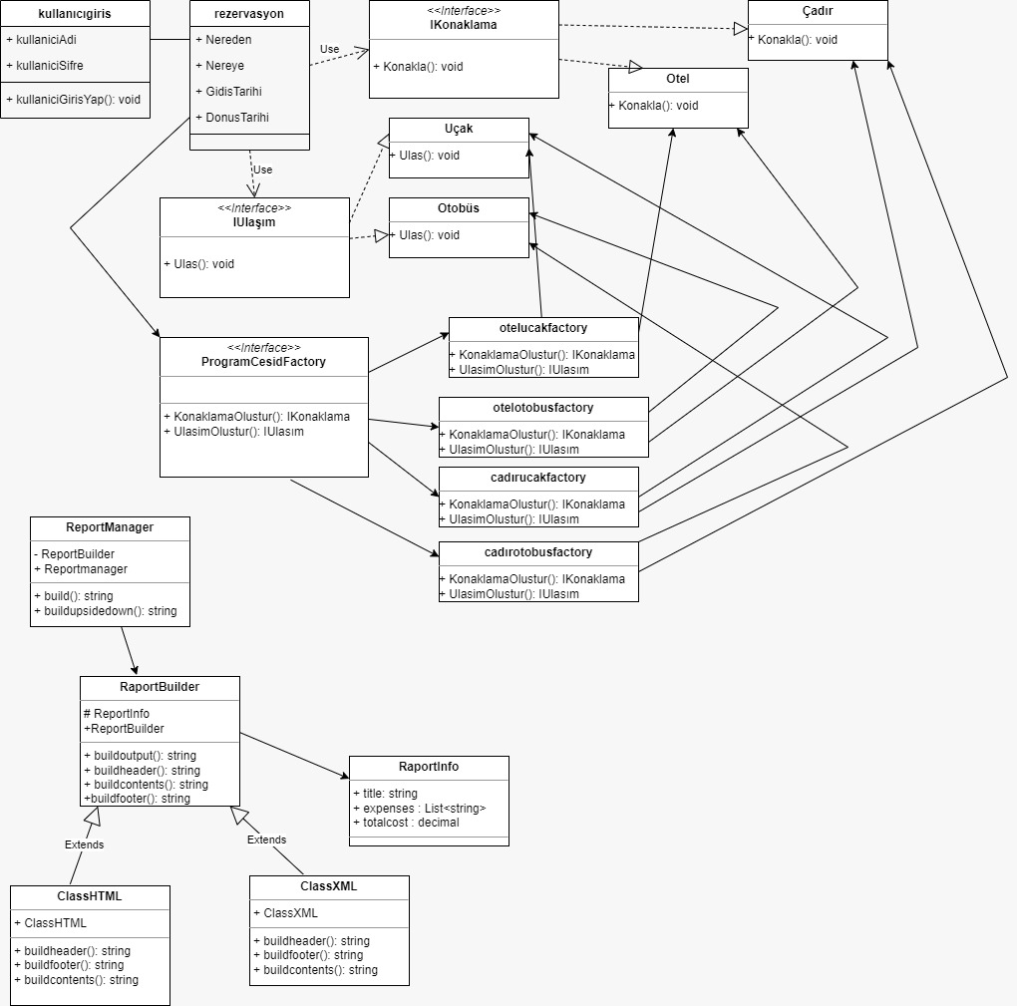

|  |  |
| --- | --- |
| **İsterler** | **öğrenci beyanı** |
| kullanıcı kayıt modülü Hazırladığınız yazılımda var mı? | EVET |
| Kullanıcı rezervasyon ekranı hazırlanan modülde var mı? | EVET |
| rezervasyon iptali hazırlanan modülde var mı? | EVET |
| ödeme ekranı hazırlanan modülde var mı? | EVET |
| HTML RAPOR ALMA hazırlanan modülde var mı? | EVET |
| XML RAPOR ALMA hazırlanan modülde var mı? | EVET |
| JSON RAPOR ALMA hazırlanan modülde var mı? | HAYIR |